JSTL的if标签

JSTL的if标签

if的标签使用
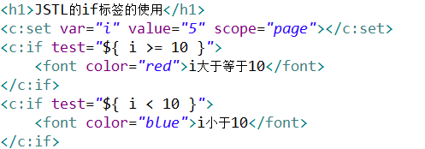

if标签的属性
- test属性 ：条件
- var属性 ：将test中的条件的值赋给一个变量，在var中定义变量
- scope属性：作用范围

